**新 书 推 荐**

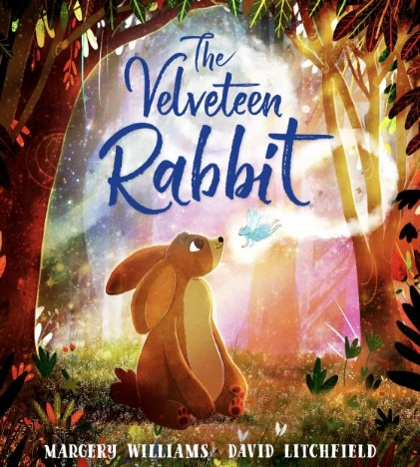**中文书名：《绒布小兔子》**

**英文书名：THE VELVETEEN RABBIT**

**作 者：Margery Williams & David Litchfield**

**出 版 社：Scholastic UK**

**代理公司：Scholastic UK/ANA**

**页 数：32页**

**出版时间：2026年2月**

**代理地区：中国大陆、台湾**

**审读资料：电子稿**

**类 型：儿童故事绘本**

**版权已售：克罗地亚、葡萄牙和罗马尼亚**

**内容简介：**

**玛格丽·威廉姆斯（Margery Williams）经典儿童文学，大卫·利奇菲尔德（David Litchfield）全新插画演绎**

这只绒毛小兔子是完美的玩具——柔软、温暖、崭新如初。但它渴望被玩耍，渴望成为"真实"。当男孩将它抱上床共眠，他们便形影不离。小兔子觉得自己的心快要被幸福撑破，这大概就是成为"真实"的感觉……

然而分离不期而至，魔法仙子实现了小兔子的心愿。化作真正的兔子后，它拥有了新家，却永远记得那个特别的男孩——毕竟在他心中，它早已是"真实"的存在。

**本书卖点：**

• 英国顶级插画家全彩手绘，赋予百年经典全新视觉魅力

• 大卫·利奇菲尔德代表作《熊与钢琴》全球销量逾50万册

• 温暖笔触完美呈现爱与真实的永恒命题，亲子共读首选

**作者简介：**

**玛格丽·威廉姆斯（Margery Williams）**1881年生于伦敦，1890年随家人移居美国，十九岁时开启写作生涯。她为儿童创作了大量故事，其中以《绒布小兔子》（The Velveteen Rabbit）最为著名。

**大卫·利奇菲尔德（David Litchfield）**，英国顶尖插画家，凭借《熊与钢琴》（*The Bear and the Piano*）荣获2016年沃特斯通儿童图书奖。另著有《棉岩之光》（*Lights On Cotton Rock*）和《爷爷的秘密巨人》（*Grandad's Secret Giant*），其与Scholastic UK合作的首部图画书《皮普与蛋》（*Pip and Egg*）已被译为15种语言。

**内页插图：**

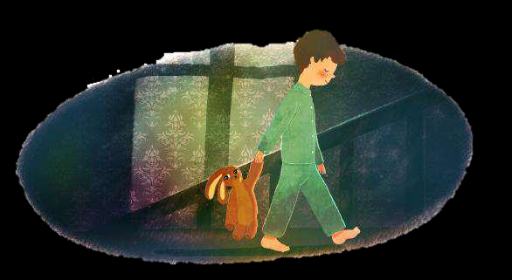

**感谢您的阅读！**

**请将反馈信息发至：版权负责人**

**Email**：[**Rights@nurnberg.com.cn**](mailto:Rights@nurnberg.com.cn)

安德鲁·纳伯格联合国际有限公司北京代表处

北京市海淀区中关村大街甲59号中国人民大学文化大厦1705室, 邮编：100872

电话：010-82504106, 传真：010-82504200

公司网址：[http://www.nurnberg.com.cn](http://www.nurnberg.com.cn/)

书目下载：<http://www.nurnberg.com.cn/booklist_zh/list.aspx>

书讯浏览：<http://www.nurnberg.com.cn/book/book.aspx>

视频推荐：<http://www.nurnberg.com.cn/video/video.aspx>

豆瓣小站：<http://site.douban.com/110577/>

新浪微博：[安德鲁纳伯格公司的微博_微博 (weibo.com)](https://weibo.com/1877653117/profile?topnav=1&wvr=6)

微信订阅号：ANABJ2002

